ข้อมูล ณ วันที่ 31 ธันวาคม 2567
รายงานการปฏิบัติราชการประจำเดือน ธันวาคม 2567

รายงานการปฏิบัติราชการประจำเดือน ธันวาคม 2567
ประจำปีงบประมาณ พ.ศ.2568
สถานีตำรวจภูธรเรือง จังหวัดน่าน
1. งานป้องกันปราบปราบ
2 ธ.ค.2567
รายงานผลการปฏิบัติตามมาตการป้องกันปราบปรามอาชญากรรม ภ.จว.น่าน ประจำวันที่ 2 ธันวาคม 2567 สภ.เรือง ขอรายงานผลการปฏิบัติตามมาตการ ป้องกันปราบปรามอาชญากรรม ภ.จว.น่าน ดังนี้
1.การอบรมปล่อยแถวสายตรวจ ทบทวนยุทธวิธี ตรวจอุปกรณ์ประจำกาย อุปกรณ์ประจำรถ ก่อนออกปฏิบัติหน้าที่
2.การตรวจ ธนาคาร -ร้านทองและตรวจตามโครงการ stop walk and talk
3.การตั้งด่านตรวจ จุดตรวจ จุดสงัด เพื่อป้องกันปราบปรามอาชญากรรม,การแข่งรถในทางและความผิดอื่นที่เกี่ยวข้อง
4.สถานที่ท่องเที่ยวที่สำคัญ
5.. อื่นๆ ที่เกี่ยวข้อง

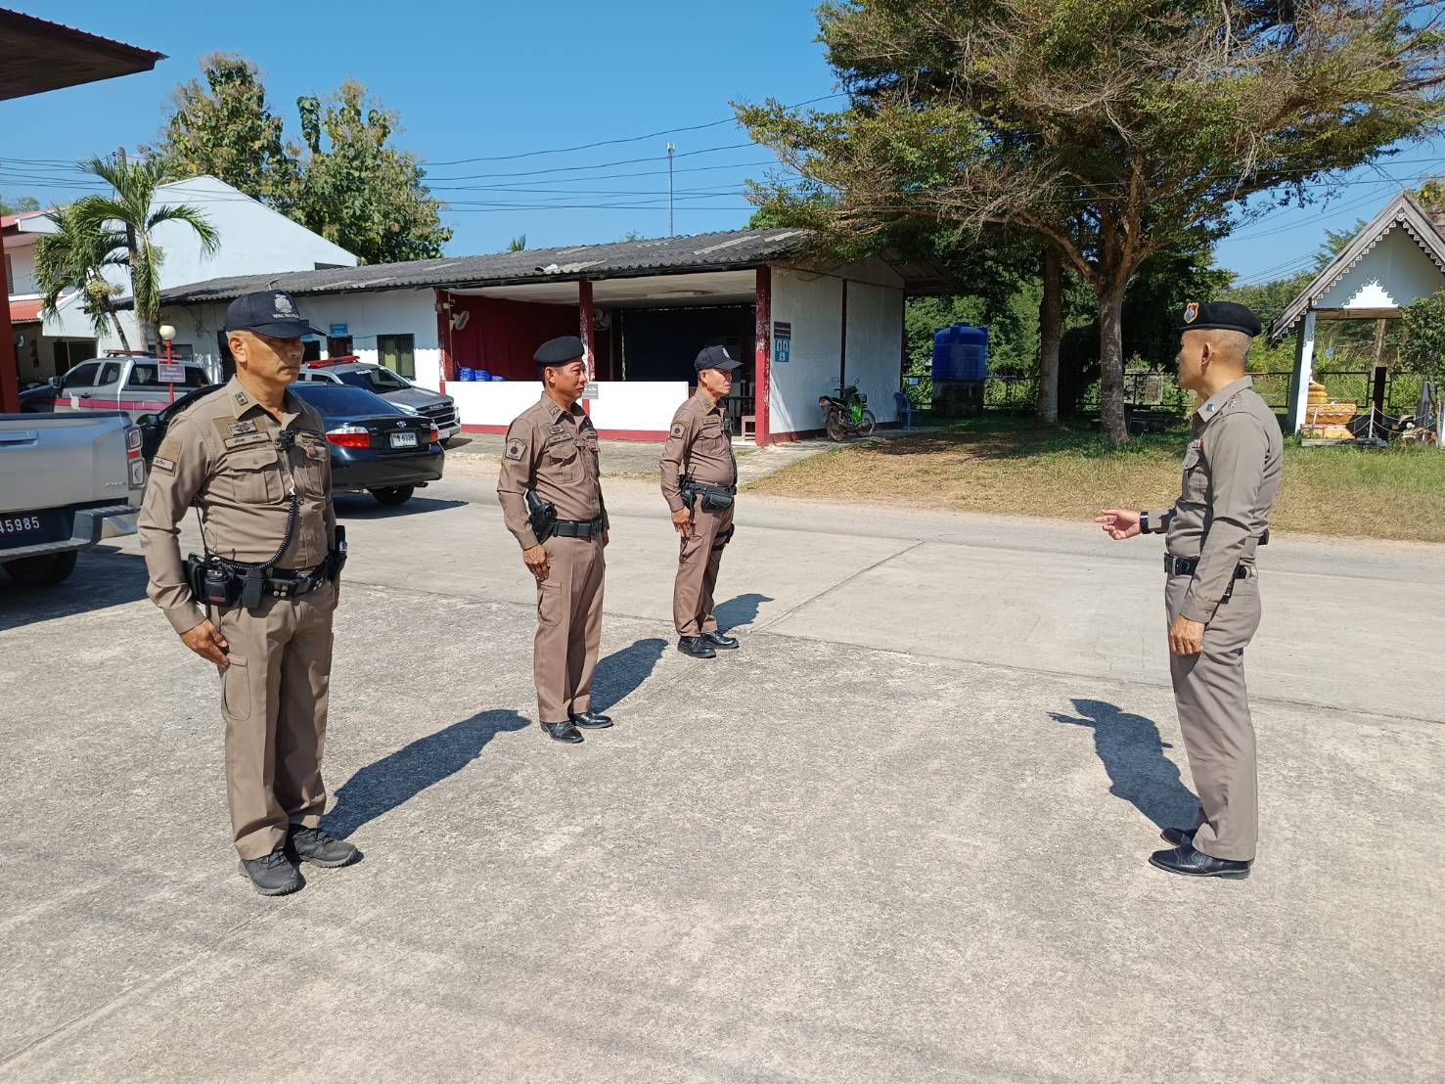
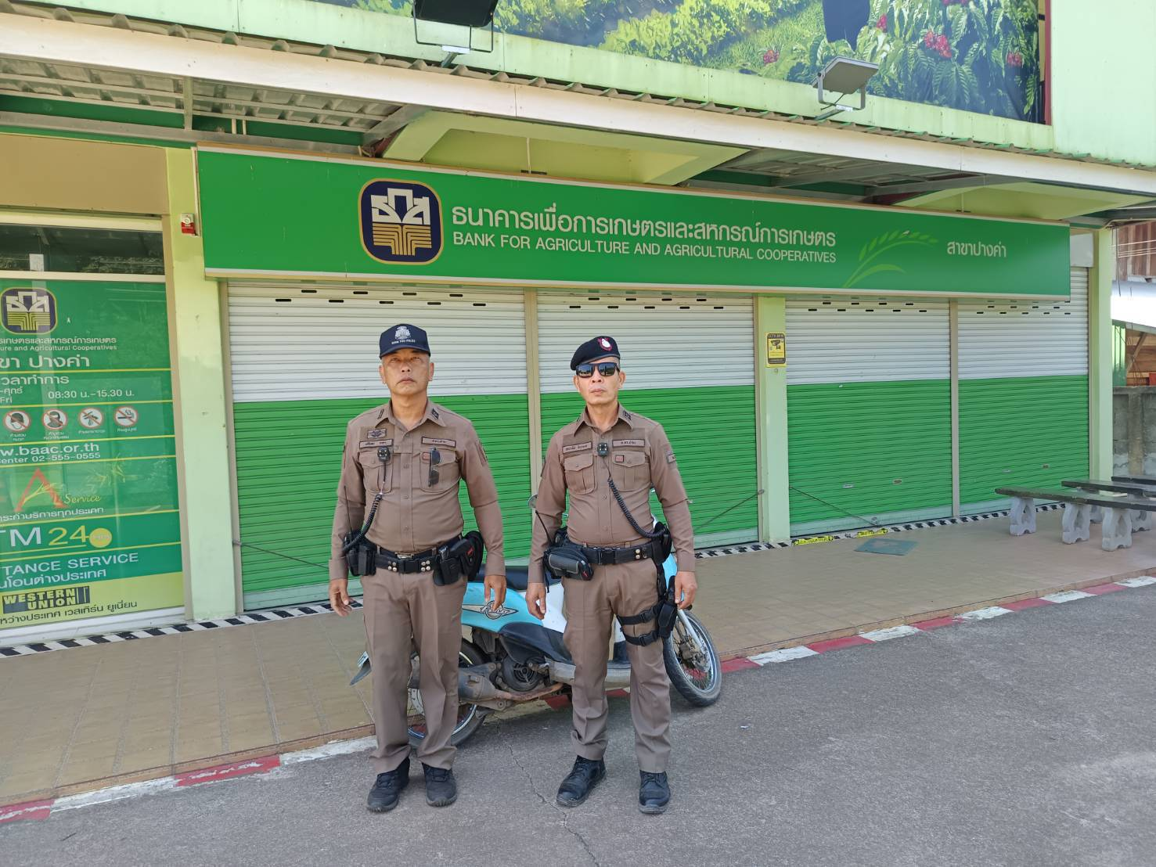

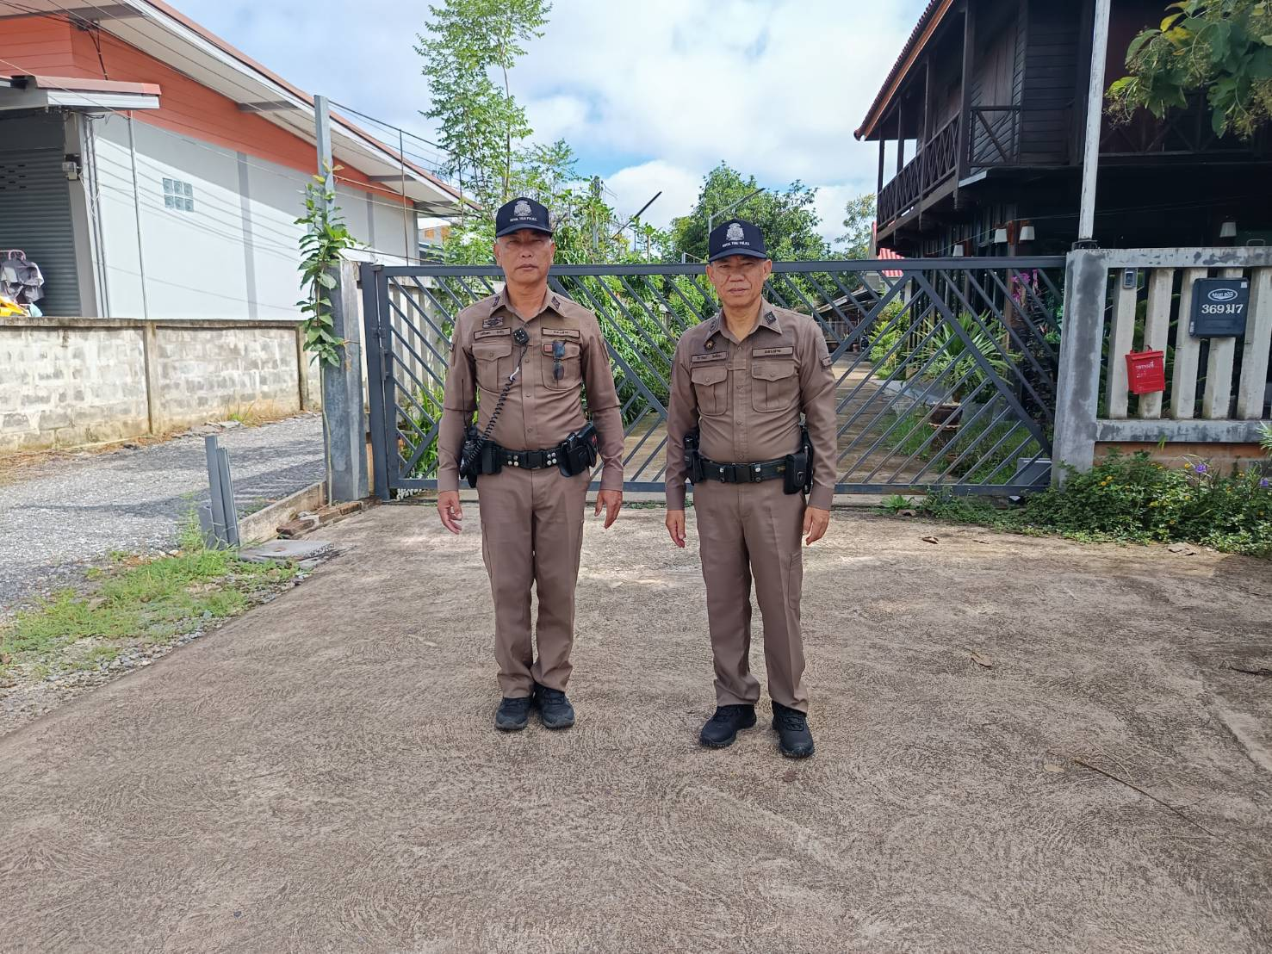
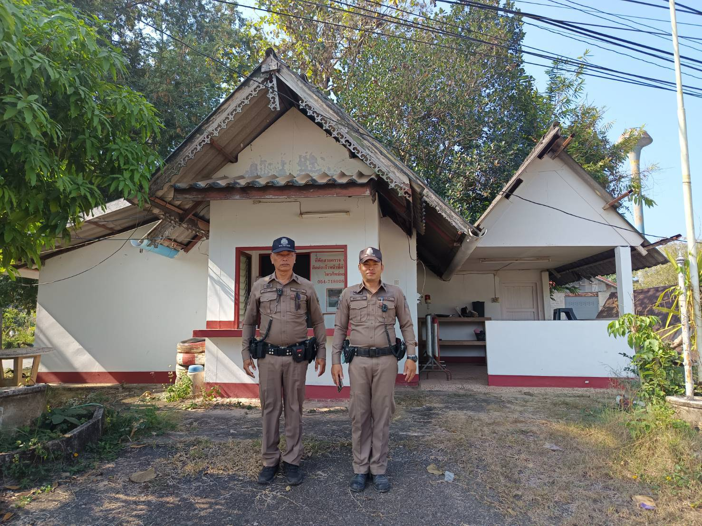

9 ธ.ค.2567
เมื่อวันที่ 9 ธ.ค. 2567 เวลา 14.30-15.30น. โดยการอำนวยการของ พ.ต.อ.สีหนาท นิลสุข ผกก.สภ.เรือง จว.น่าน พ.ต.ท.ณัฐฐ์ฐนนท์ เขื่อนแก้ว รอง ผกก.ป.ฯ พ.ต.ท.สุพรรณ์ วิญญพรหม สวป.ฯ ได้มอบหมายให้ ร.ต.อ.ชัชวาล คำจันทรา รอง สวป.ฯ ครูตำรวจแดร์ เข้าทำการสอนเด็กนักเรียนตามโครงการแดร์โรงเรียนบ้านเชียงยืน ประจำภาคเรียนการศึกษาที่ 2/2567 ระดับชั้น ป.5 โดยได้รับความร่วมมือจากคณะครูและนักเรียนเป็นอย่างดี
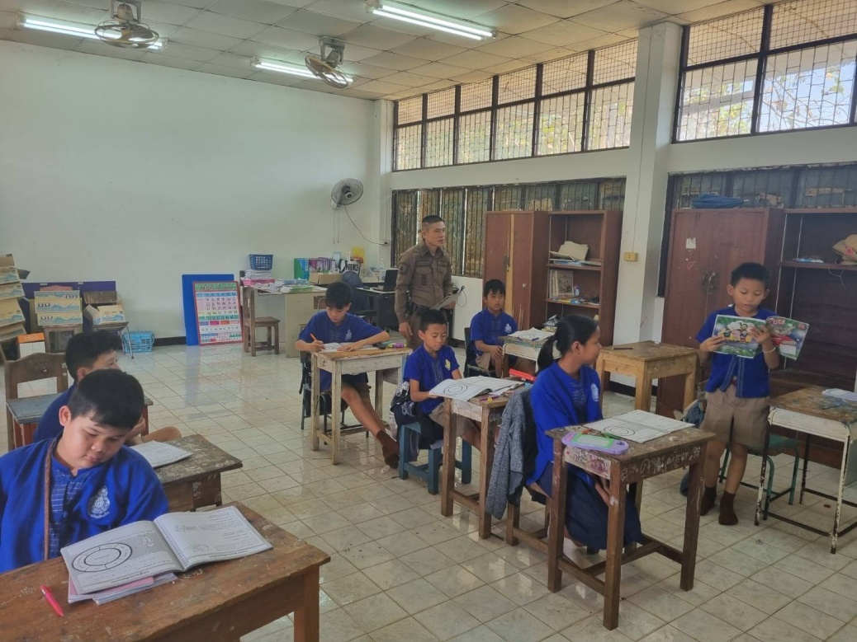
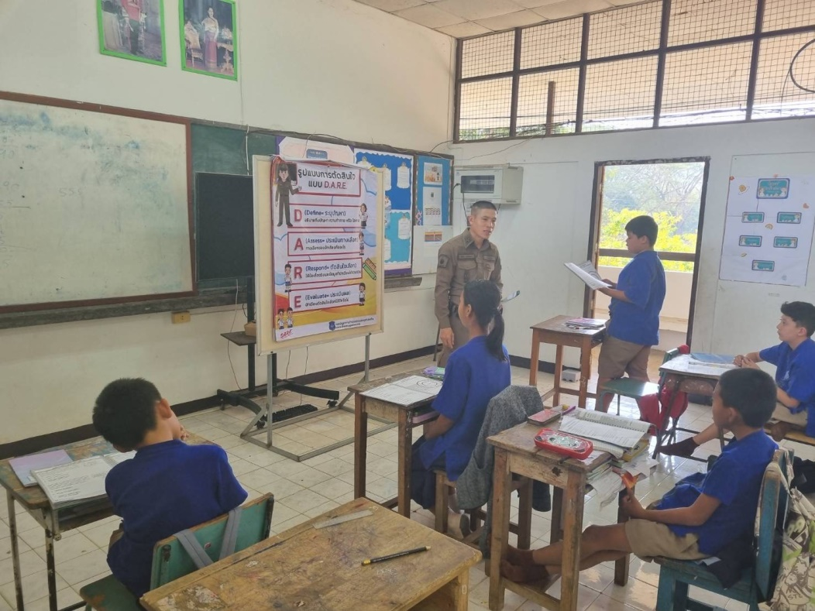

16 ธ.ค.2567
เมื่อวันที่ 16 ธ.ค.2567 เวลา 09.00 น. โดยการอำนวยการของ พ.ต.อ.สีหนาท นิลสุข ผกก.สภ.เรือง จว.น่าน มอบหมายให้ พ.ต.ท.ณัฐฐ์ฐนนท์ เขื่อนแก้ว รอง ผกก.ป.ฯ ผู้ควบคุมการฝึก, พ.ต.ท.สุพรรณ์ วิญญพรหม สวป.ฯ.,ร.ต.อ.ชัชวาล คำจันทรา รอง สวป.ฯ ทำหน้าที่ครูฝึก ทำการฝึกประจำสัปดาห์ตามนโยบาย ตร.,ผบช.ภ.5 และ ผบก.ภ.จว.น่าน ตามรูปแบบการฝึกยุทธวิธีตำรวจ ,แบบฝึกพระราชทาน ดังนี้
1.ฝึกท่าตรง ท่าพัก ,ท่าตามระเบียบพัก และท่าหัน
2.ฝึกท่าทำความเคารพ ได้แก่ ท่าตรงหน้าวันทยหัตถ์ ,ท่าวันทยหัตถ์ทางซ้าย – ขวา และท่านั่งคุกเข่าวันทยาหัตถ์
3.ฝึกท่าถอดหมวก
4.ฝึกท่าหมอบ
5. แบบฝึกการเข้าเผชิญเหตุ

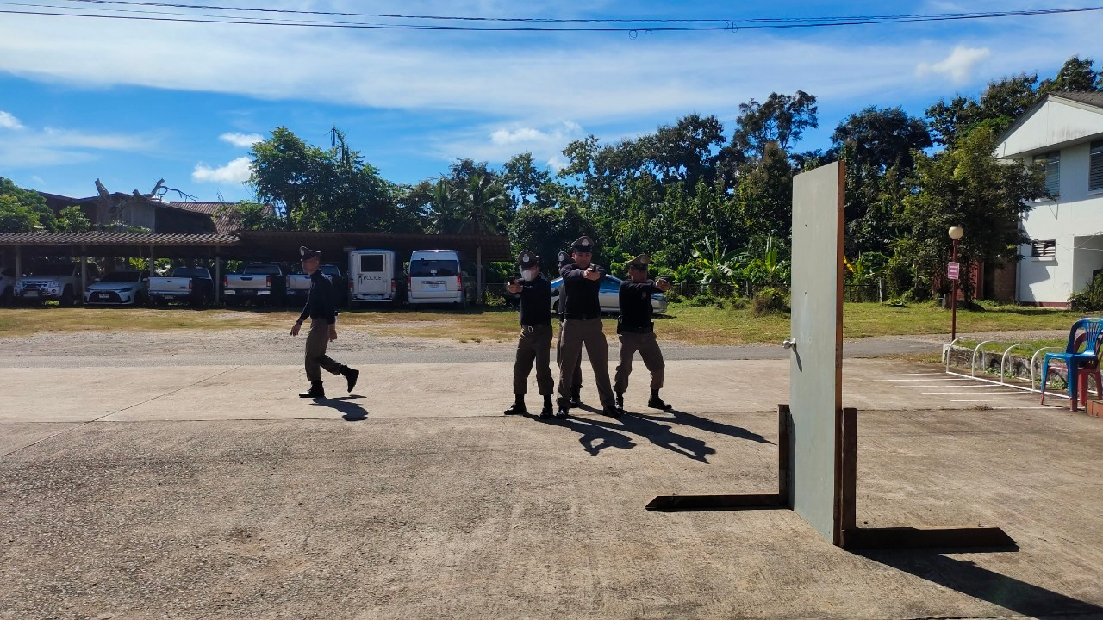

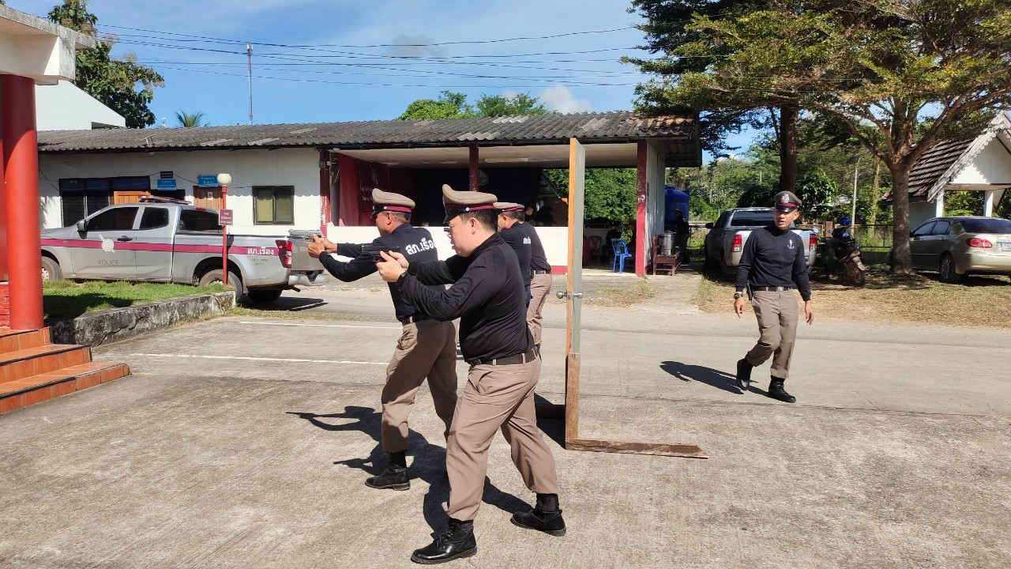

23 ธ.ค.2567
เมื่อวันที่ 23 ธ.ค.67 เวลา 11.00 น. ร.ต.อ.ชัชวาล คำจันทรา รอง สวป. สภ.เรือง พร้อมด้วยสายตรวจรถยนต์ ออกตรวจสถานศึกษาในพื้นที่รับผิดชอบเพื่อป้องกันเหตุอาชญากรรม
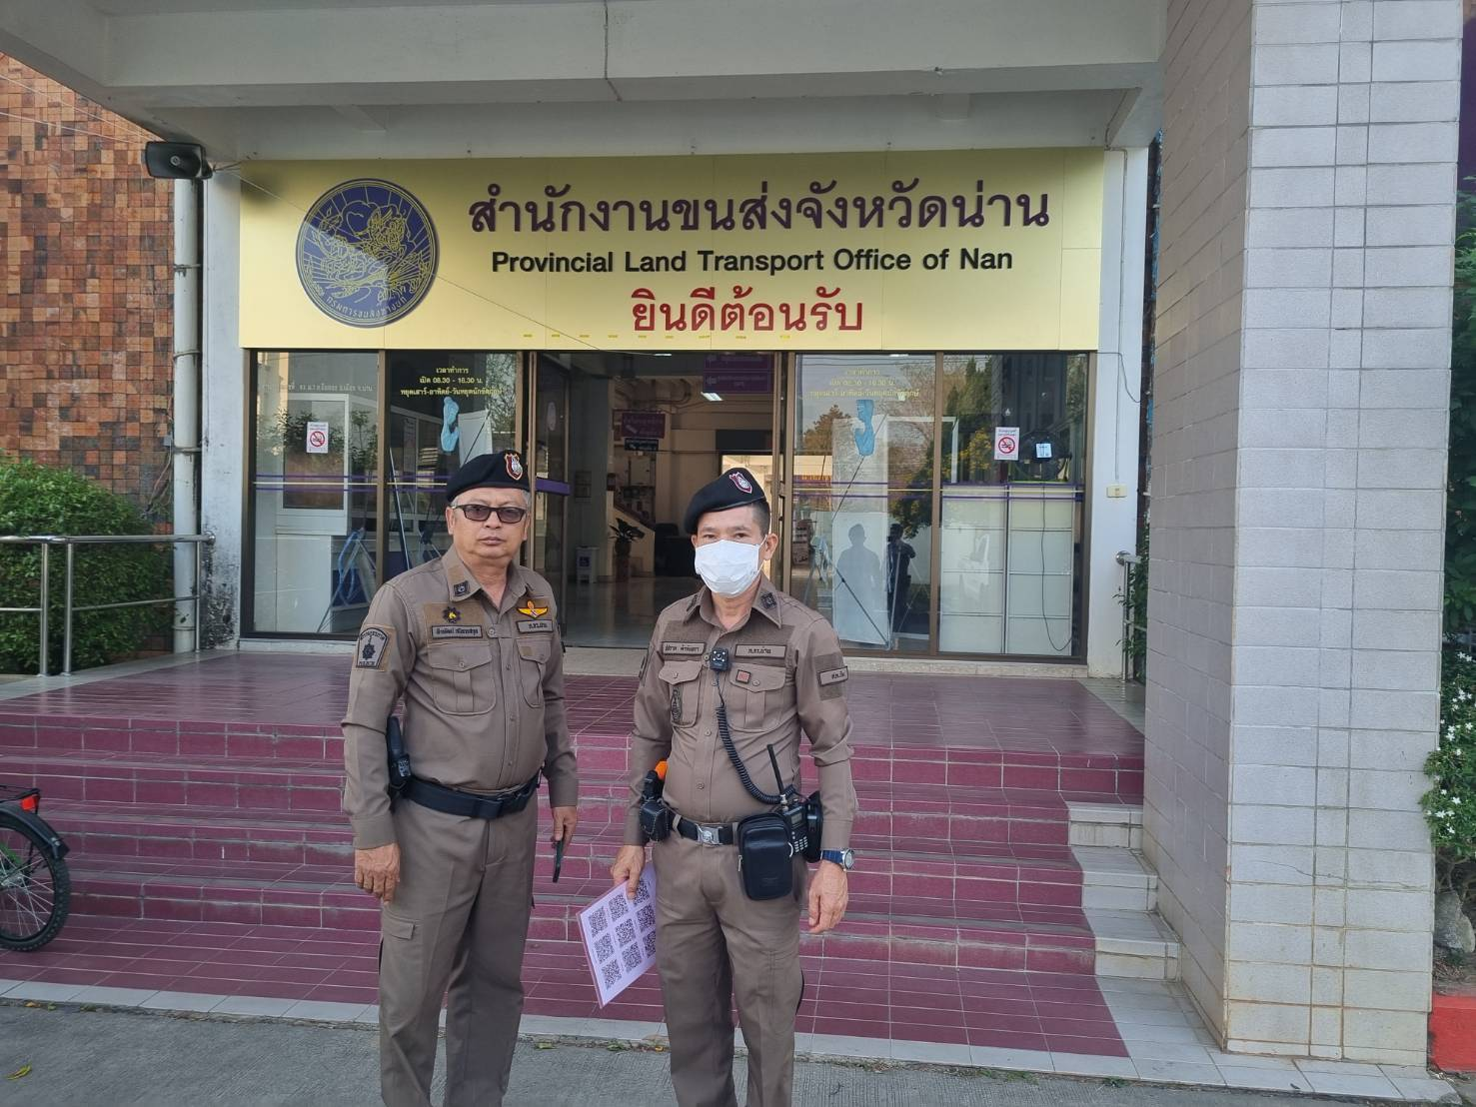
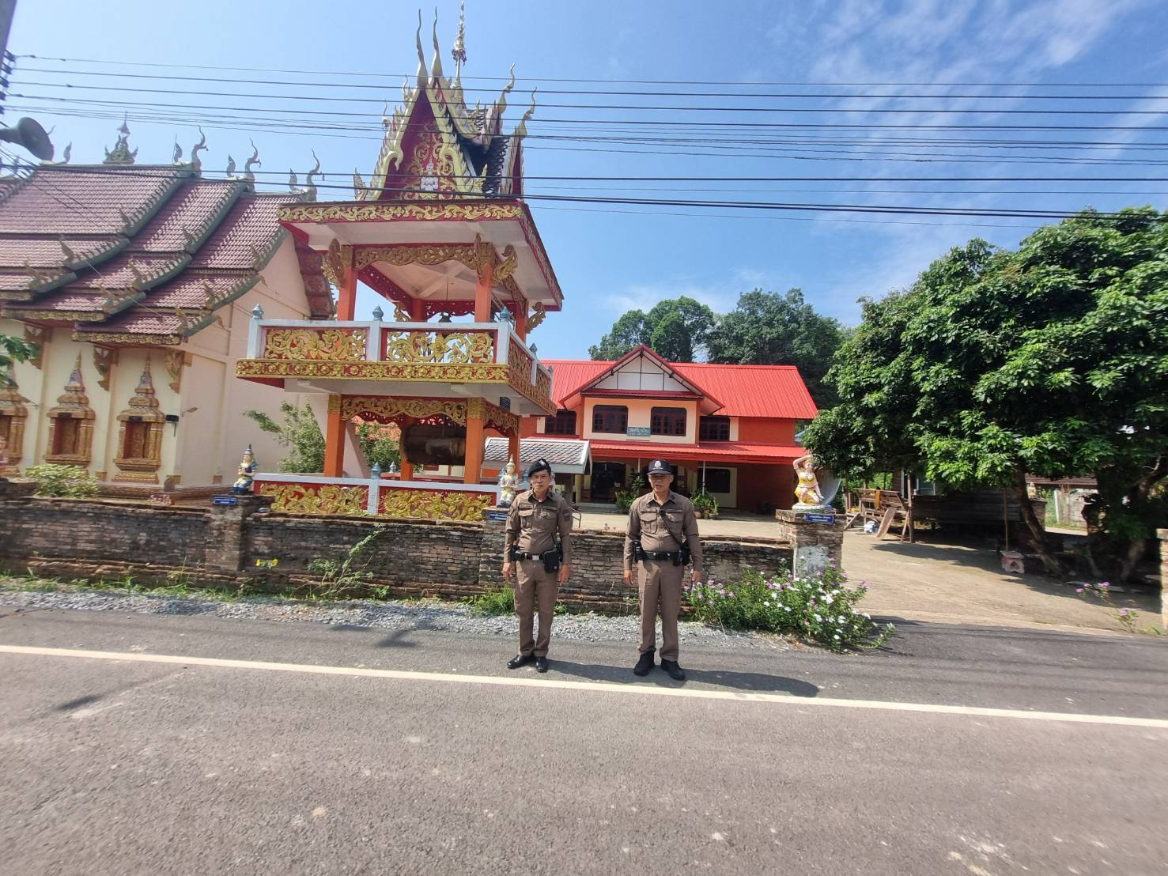

2. งานจราจร
ประจำทุกวัน
เจ้าหน้าที่สายตรวจ/จราจร สภ.เรือง อำนวยความสะดวกด้านการจราจรบริเวณหน้าตลาดบ้านเรือง เป็นประจำทุกวัน ห้วงเวลาตั้งแต่ ๐๖.๐๐ น. ถึง ๐7.00 น. เพื่อป้องกันและลดอุบัติเหตุและความปลอดภัยในชีวิตและทรัพย์สินของประชาชนที่เดินทางมาจ่ายตลาด
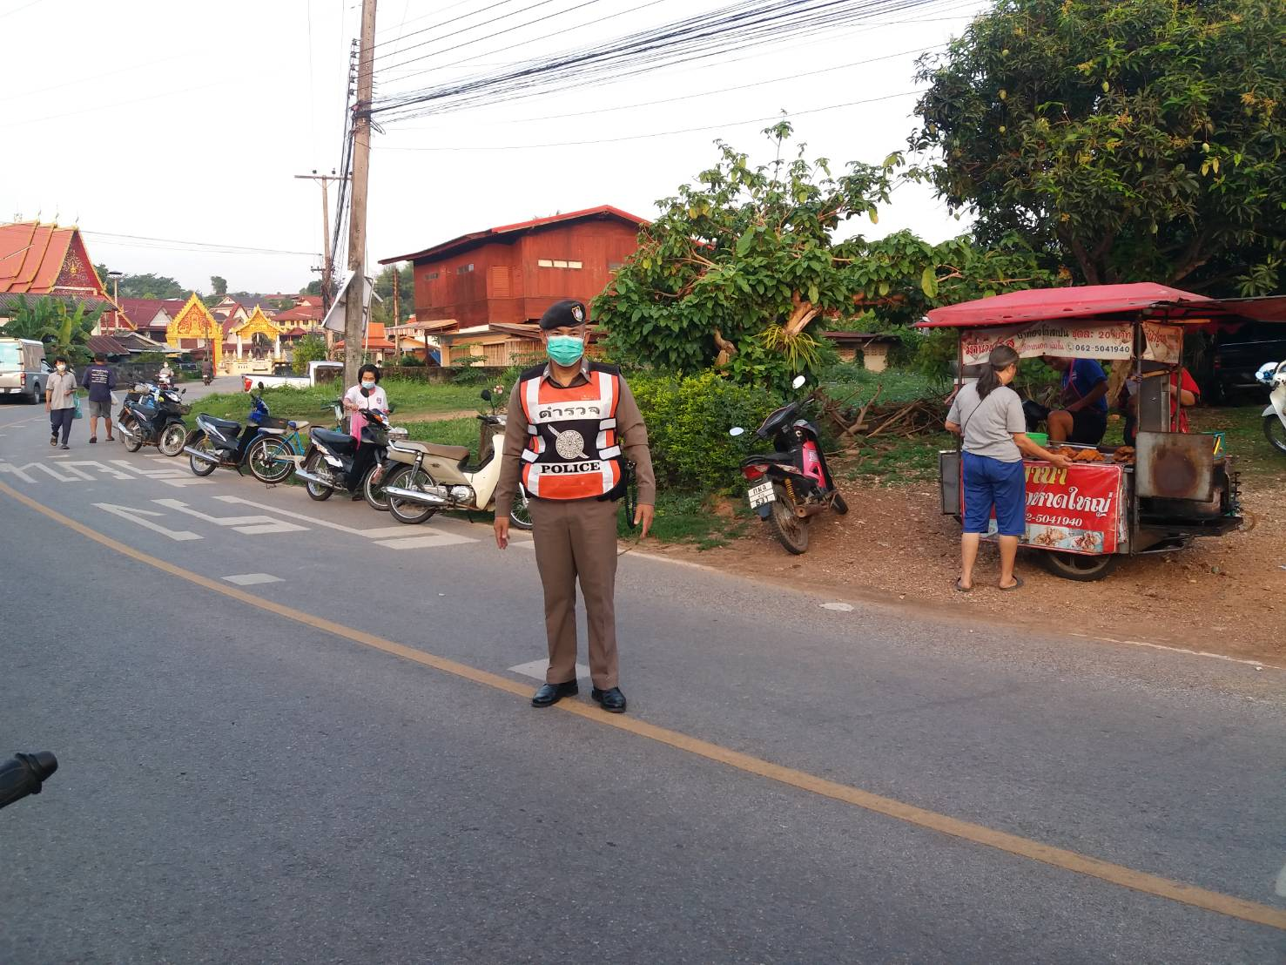
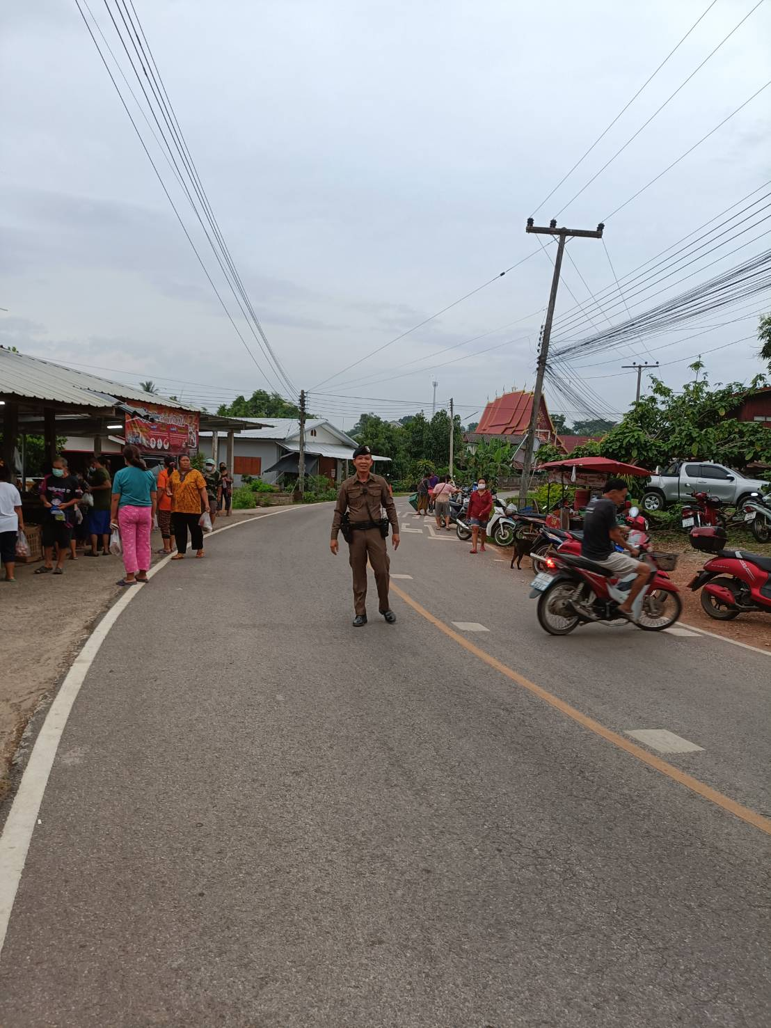

โดยการอำนวยการของ พ.ต.อ.สีหนาท นิลสุข ผกก.สภ.เรือง จว.น่าน มอบหมายให้ พ.ต.ท.สุพรรณ์ วิญญพรหม สวป.สภ.เรือง พร้อมด้วยชุดปฏิบัติการจราจรและเจ้าหน้าที่สายตรวจ ตั้งจุดตรวจกวดขันวินัยจราจร ณ บริเวณจุดถนนน่าน-บ้านหลวง ต.ถืมตอง อ.เมืองน่าน จว.น่าน
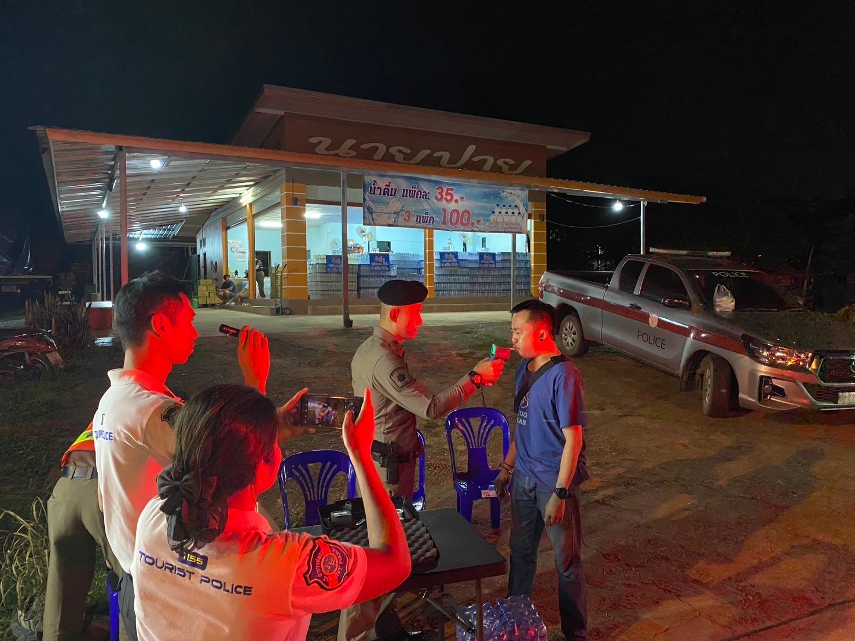
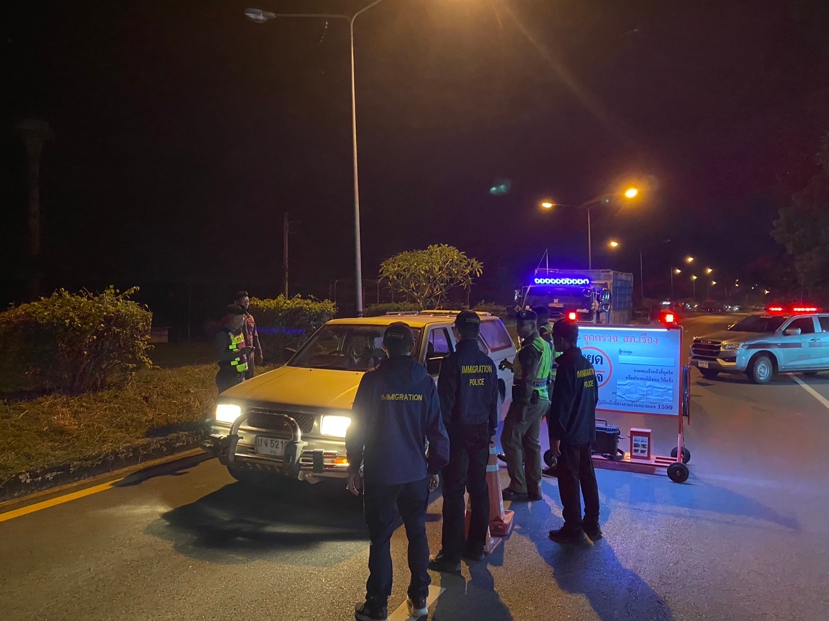

จับกุม 10 ฐานความผิด เดือน ธันวาคม 2567

ลำดับ | ไม่สวมหมวกนิรภัย | เมาสุราขณะขับรถ | ไม่คาดเข็มขัดนิรภัย | ขับรถเร็วเกินกำหนด | ไม่ได้รับใบอนุญาตให้ขับขี่ |  | มอเตอร์ไซค์ไม่ปลอดภัย | ขับรถย้อนศร | แซงในที่คับขัน | ฝ่าฝืนสัญญาณไฟ | โทรศัพท์ขณะขับรถ | รวม
 |  |  |  |  | ต่ำกว่า 15 ปี | 15 ปีขึ้นไป
 | 66 | 5 | 4 | 0 | 0 | 68 | 4 | 0 | 0 | 0 | 5 | 152
รวม | 66 | 5 | 4 | 0 | 0 | 68 | 4 | 0 | 0 | 0 | 5 | 152
ข้อมูล ณ 31 ธ.ค.67

3. งานสืบสวน
26 ธ.ค.2567
พฤติการณ์และรายละเอียดเกี่ยวกับเหตุแห่งการจับ ตามหนังสือ ภจว.น่าน ที่ ๐๐๒๐(นน).๕(ศอ.ปส.) ลงวันที่ ๒๐ ธันวาคม ๒๕๕๖๗ ขับเคลื่อนปฏิบัติการโครงการยุทธการเด็ดปีกนักค้ารายย่อย พื้นที่ภาคเหนือตอนบน ประจำปิงประมาณ ๕๖๗ วันนี้ (๒๖ ธ.ค. ๖๗ ) เวลาประมาณ ๑๓.๔๕ น. เจ้าหน้าที่ตำรวจ สภ.เรือง ได้ออกสืบสวนตรวจสอ ผิดชอบเมื่อตรวจมาถึงบริเวณถนสาธาธารณะสายบ้านตาแวน - ห้วยลี่ หมู่ ๔ ต.เรือง อ.เมือง จ.น่าน พบนาย ะศรี อายุ ๒๘ ปี บ้านเลขที่ ๒๑๒ หมู่ ๒ ตำบลเรือง อำเภอเมือง จังหวัดน่าน หมายเลขบัตรประจำตัว ๑ ผู้รัส๘ ๐๐๓๐๑ ๘๓ ๑ (ทราบช็อกายหลัง) นั่งซ้อนห้ายรถจักรยานยนต์ มีห้อตอนด้า เวฟ 1 สีดำแดง หมายแลขทะเบียน ๑ กญ ๑๕๑๒ น่านนายธนวัฒน์ ไชยเสน เป็นผู้ขับขี่มาตามถนสาธาธารณะสายบ้านตาแวน - ห้วยลี่ หมู่ ๔ ต.เรือง อ น้าที่ชุดจับกุมจึงเรียกให้หยุดรถเพื่อขอทำการตรวจค้นก่อนทำการตรวจค้นเจ้าหน้าที่ตำรวจได้แสดงความบริ ทั้งสองคนดูจนเป็นที่พอใจและยินยอมให้ตรวจค้นได้ ผลการตรวจค้นตัวนายพร้อมพงษ์ กันทะศรี ผู้ซ้อนท้าย พบยาบ้าหรือ อมเฟตามีนลักษณะกลมแบน สีส้ม แดง จำนวน ๒ เม็ด อยู่ในตลับหมากฝรั่ง สีเขียว ยี่ห้อ Doublemin กระเป้ากางเกงยืนส์ข้างขวาตัวที่ผู้ต้องหาสวมใส่อยู่ขณะตรวจค้นพบ ได้สอบถามนายพร้อมพงษ์ กันทะศรี ไ าบ้าจำนวน ๒ เม็ดดังกล่าวเป็นของตนเองจริงที่ได้ไปซื้อมาจากราษฎร์ ไม่ทราบชื่อสกุลจ ที่บ้านน้ำโค้ จ.น่าน จำนวน ๓ เม็ดในราคา ๑๐๐ บาท และตนได้เสพไป ๑ เม็ด คงเหลือติดตัวมา ๒ เม็ด ที่เจ้าห ค้นพบ เจ้าหน้าที่ตำรวจจึงได้ตรวจอีตไว้เป็นของกลาง จากนั้นจึงได้ควบคุมตัวมาที่ สภ.เรืองและขอทำการตรวจปัสสาวะ ต้นโดยนายพร้อมพงษ์ กันทะศรี ให้ความยินยอมและสมัครใจให้ตรวจได้ ผลการตรวจเบื้องต้นพบผลเป็ ยืนยันผลที่โรงพยาบาลน่านโดยนายพร้อมพงษ์ฯ ยินยอมให้นำไปตรวจได้และไม่ประสงค์ที่จะติดตาม รวจจากโรงพยาบาลน่าน พบสารเสพติดกลุ่มเมทแอมเฟตามีนจริง จึงได้แจ้งให้นายพร้อมพงษ์ฯ ทราบวั จับกุมและแจ้งข้อกล่าวหาให้นายพร้อมพงษ์ กันทะศรี ทราบว่า มีไว้ในครอบครองซึ่งยาเสพติดให้โทษชนิดร้ายแรง ประนภท ๑ (ยาบ้าหรือเมทแอมเฟตามีน) เพื่อเสพโดยไม่ได้รับญาต และเสพยาเสพติดให้โทษประเภท ๑ (ยาบ้าหรือเมทแอมเฟตา มีน) โดยฝ่าฝืนกฎหมาย
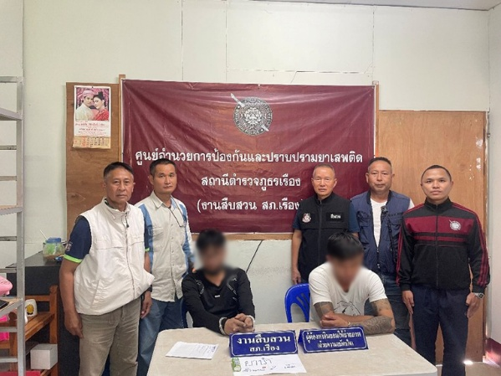
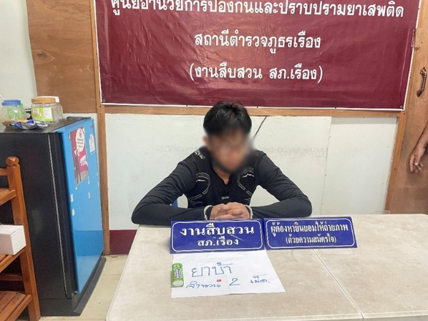

*สถิติการจับกุม เดือน ธ.ค.67 ผู้ต้องหาตามหมายจับ จำนวน 0 ราย
ผู้ต้องหายาเสพติด จำนวน 7 ราย
4. งานสอบสวน
9 ธ.ค. 2567
เมื่อวันที่ 9 ธันวาคม 2567 ร.ต.อ.ธิติศักดิ์ ขัติยะ รอง สว.(สอบสวน)ฯ ได้ออกตรวจที่เกิดเหตุคดีอาญากลุ่มที่ 3 คดีเกี่ยวกับ ลักทรัพย์ที่เป็นของนายจ้าง คดีอาญาที่ 113/2567
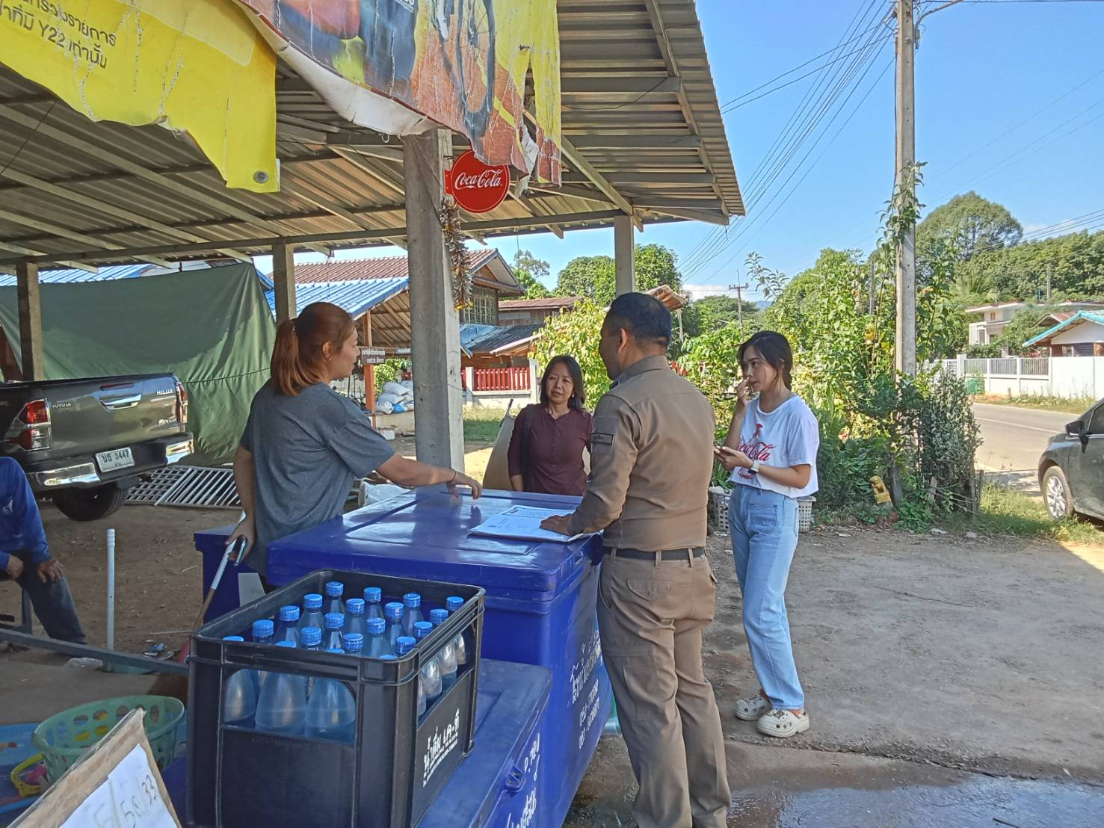

ช่วงวันที่ 1 ธันวาคม 2567 ถึง 31 ธันวาคม 2567 พนักงานสอบสวนได้รับแจ้งความร้องทุกข์ จำนวน คดี
พนักงานสอบสวนได้รับสำนวนคดีอาญาไว้ทำการสอบสวน 24 คดี
สอบสวนเสร็จสิ้นแล้ว 22 คดี
คงเหลือและอยู่ระหว่างการสอบสวน 2 คดี

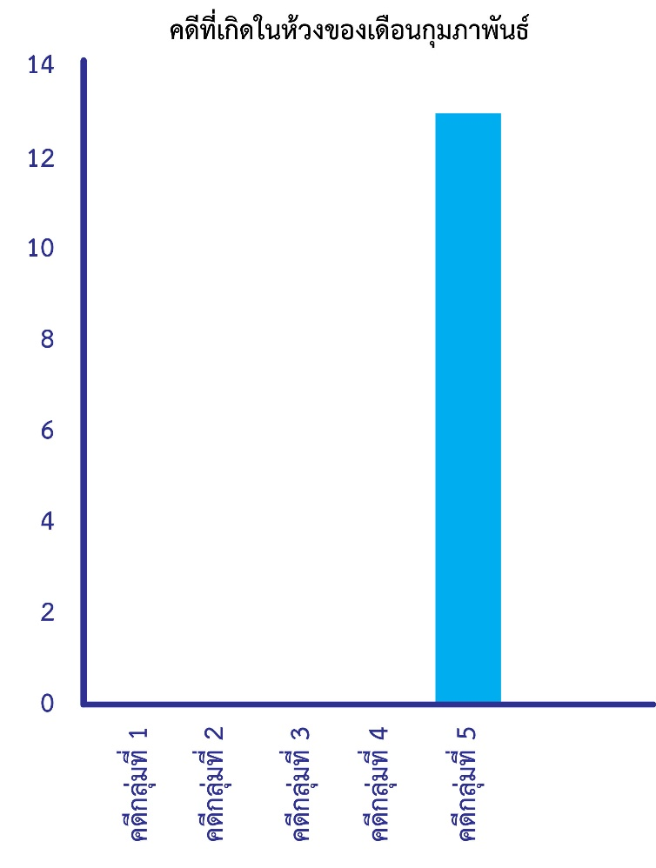

รวมคดีที่เกิดในห้วงเดือน ธันวาคม 2567 แยกตามคดี 5 กลุ่มได้ดังนี้
คดีกลุ่มที่ 1 จำนวน 0 คดี
คดีกลุ่มที่ 2 จำนวน 0 คดี
คดีกลุ่มที่ 3 จำนวน 1 คดี
คดีกลุ่มที่ 4 จำนวน 1 คดี
คดีกลุ่มที่ 5 จำนวน 22 คดี

5.งานอำนวยการ
วันที่(3 ธ.ค.67) เวลา 13.30 น. นำโดย รอง ศุภกิตติ์ คนสม รอง ผกก.(สอบสวน) สภ.เรือง หัวหน้าชุดจิตอาสาชุดที่ 1 นำชุดจิตอาสา ร่วมกิจกรรมรวมพลังสร้างสัปปายะสู่วัดด้วยวิธี 5 ส. และพิธีเจริญพระพุทธมนต์ฯ ณ วัดฝายแก ต.ถืมตอง อ.เมืองน่าน จว.น่าน

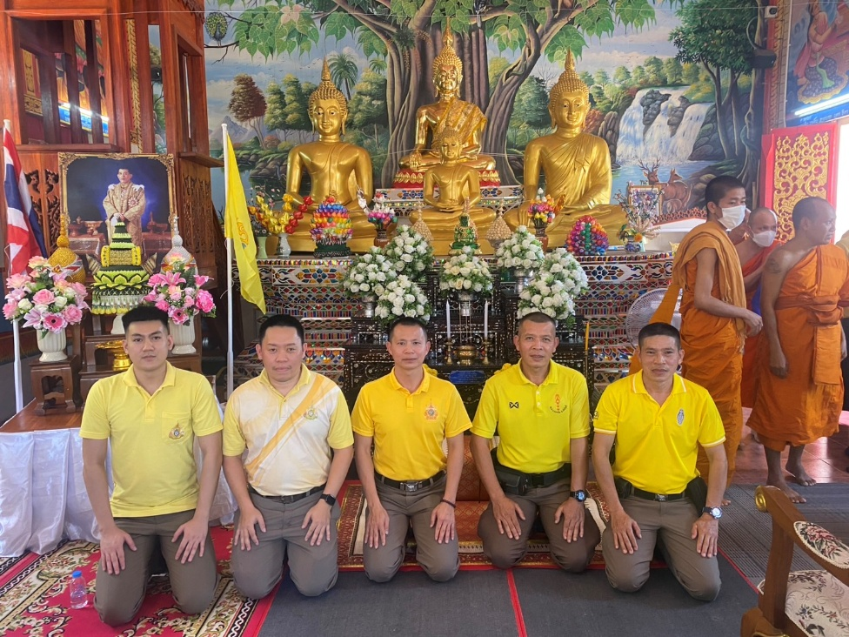

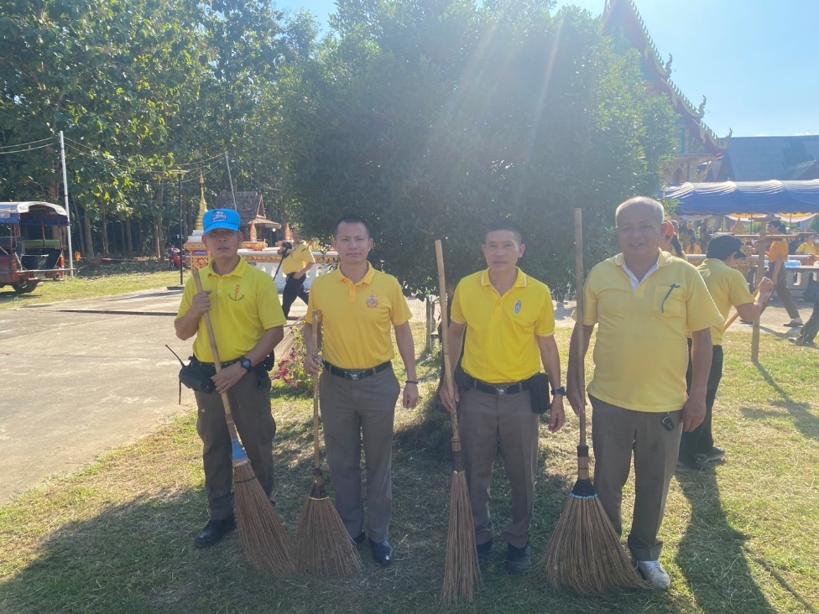

วันที่ (16 ธ.ค. 67) เวลา 09.30 น. พ.ต.ท.ศุภกิตติ์ คนสม รอง ผกก.(สอบสวน)สภ.เรือง ได้รับมอบหมายจาก ผกก.สภ.เรือง ให้เป็นตัวแทนเข้าร่วมลงนามบันทึกความร่วมมือ(MOU)การขับเคลื่อน "ตำบลเข้มแข็ง ตามหลักปรัชญาของเศรษฐกิจพอเพียง" ซึ่ง ต.เรือง อ.เมืองน่านฯ ได้รับการคัดเลือกเป็นตำบลเป้าหมายในการขับเคลื่อนฯอันจะนำไปสู่ชุมชนที่ "มั่นคง มั่นคั่ง ยั่งยืน" และการลงนามทำบันทึกข้อตกลงครั้งนี้ มีนายดลภาค เนตรใส นายอำเภอเมืองน่าน เป็นประธาน ณ ห้องประชุมอบต.เรือง ต.เรือง จ.น่าน

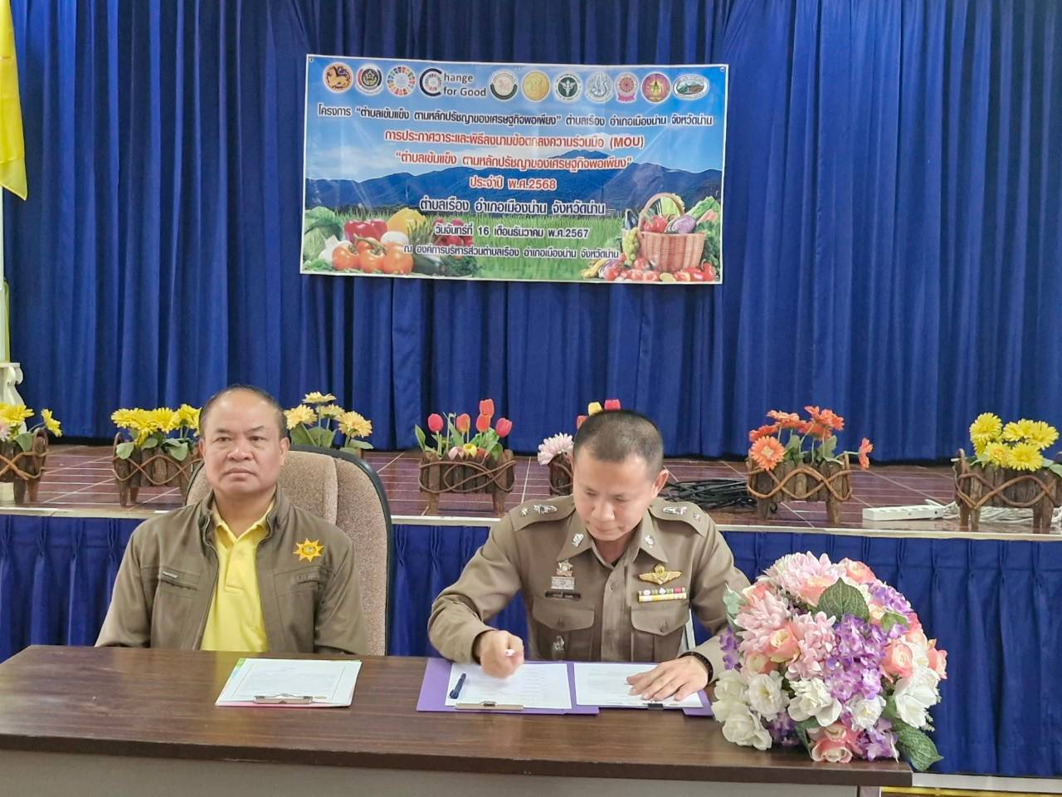

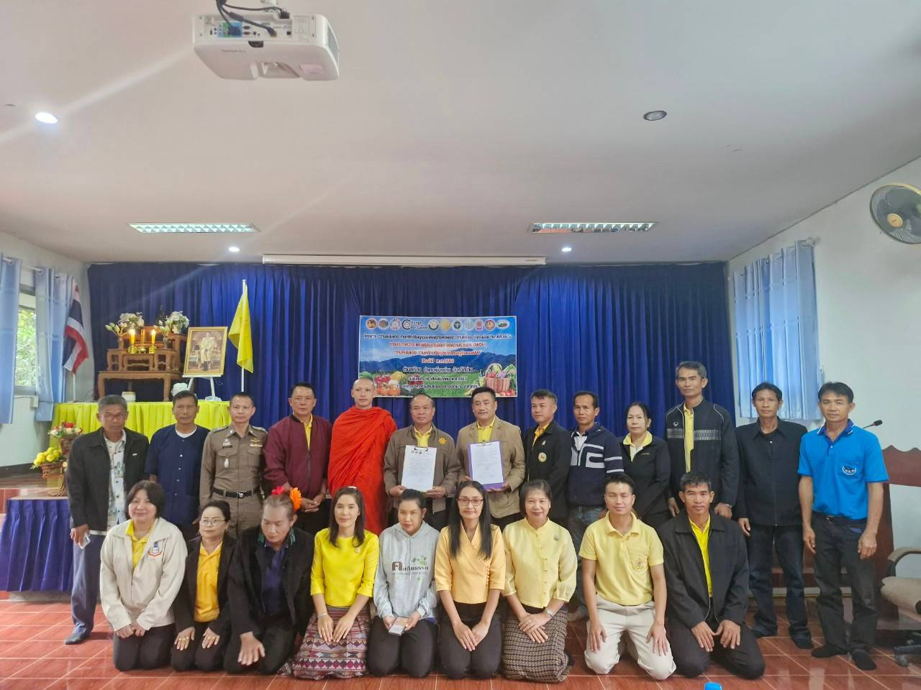

วันที่(21 ธ.ค.67) เวลา 10.00 น. พ.ต.ท.ศุภกิตติ์ คนสม รอง ผกก.(สอบสวน)สภ.เรือง ได้รับมอบหมายจาก ผกก.สภ.เรือง ให้เป็นตัวแทนเข้าร่วมเปิดงานของดีบ่อสวก ประจำปี 68 ณ ลานวัฒนธรรมตำบลบ่อสวก

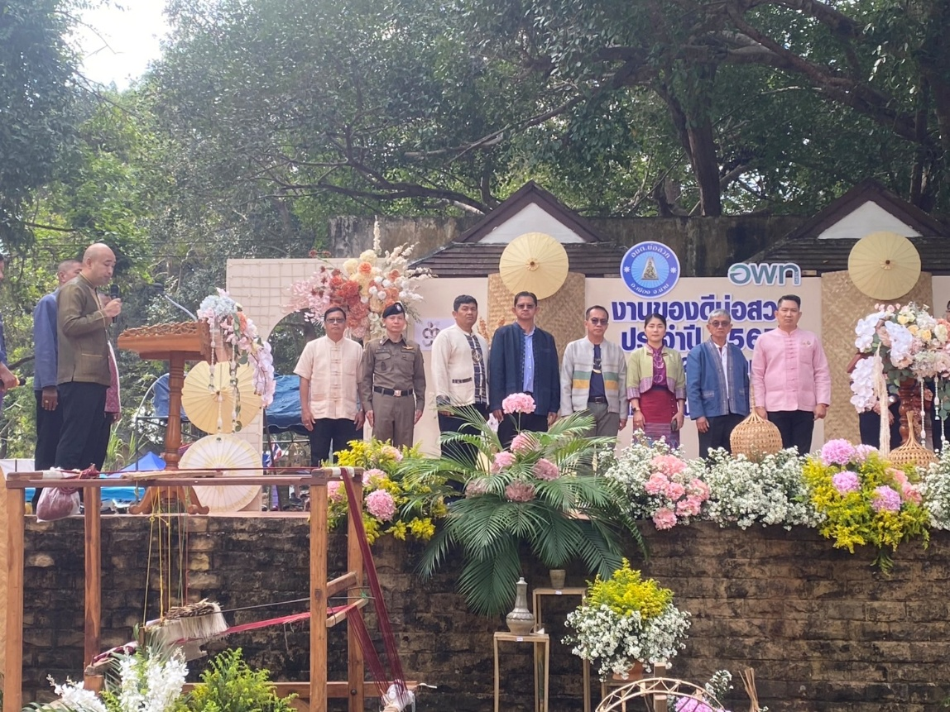

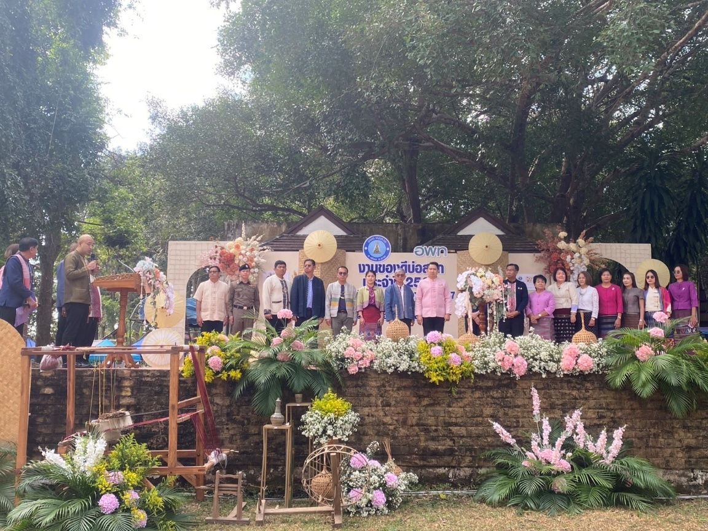

วันที่( 21 ธ.ค.67 ) เวลา 08.00 น. พ.ต.ท.สุพรรณ์ วิญญพรหม สวป.สภ.เรือง ร่วมงานนมัสการพระพุทธรูปและถวายสังฆทานสลากจุมปู ประจำปีงบประมาณ 2568 ณ ลานพระพุทธรูปน้ำตกดอยหมอก บ้านนาม่วง ต.เรือง อ.เมืองน่าน จว.น่าน
